POUK NA DALJAVO
PODRUŽNIČNA ŠOLA ŠEBRELJE
DATUM: 7. 4. 2020
2. RAZRED
SLJ
ABC str. 48
- Potiho preberi besedilo Na stari jablani.
- Besedilo preberi še glasno.
ABC str. 49
- Vadi zapis črk g, j in p, vsako črko trikrat
- Preberi vprašanja in dopolni povedi.
- Spodnje naloge (prepis odgovorov s pisanimi črkami) ni treba narediti.

Če imaš možnost, se brezplačno registriraj na strani ucimse.com
Po dogovoru s straši izberi primerne naloge za slovenščino. Določite čas za reševanje nalog na spletu.
MAT
DZ str. 36/19., 20., 21. in 22. naloga
SPO
- Oglej si vsebino v učbeniku na spodnji povezavi.
https://folio.rokus-klett.si/?credit=LIB2UCOKL&pages=77&layout=single
- Preberi vsebino v okvirčku: Pri ravnanju z nekaterimi snovmi moramo biti zelo previdni. …
- Nevarne snovi torej najdemo tudi v domačem okolju.
- Poglej si oznake za nevarne snovi:

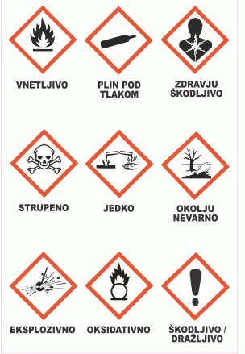
- Skupaj s starši si doma oglej plastenke s čistili in poišči, če so na njih oznake za nevarne snovi.

- Kako je treba s takimi snovmi ravnati? Pogovori se s straši.

- Kje moramo hraniti nevarne snovi?

- Ali veš, da nevarnih snovi ne smemo odložiti med navadne odpadke? Ali veš, da vsako leto poteka akcija zbiranja nevarnih odpadkov?

- Ali veš, da tudi zdravila, ki jih nismo porabili ali pa jim je pretekel rok uporabe, sodijo med nevarne odpadke?

- Na spodnji povezavi si oglej povzetek snovi. Ponovi, kaj si se naučil.
https://folio.rokus-klett.si/?credit=LIB2UCOKL&pages=78&layout=single
GUM
- Zapoj tri pesmice po lastnem izboru.
- Na spodnji povezavi boš našel slovensko IZŠTEVANKO.
https://folio.rokus-klett.si/?credit=LIB2GUMUC&pages=31&layout=single
- Izštevanko večkrat ponovi, da jo boš ob slikah gladko izvajal.
- Na spodnji povezavi poslušaj slovensko ljudsko pesmico. Prav gotovo si jo že slišal. V njej ima glavno »vlogo« konjiček:
https://www.youtube.com/watch?v=l7lpdhYTXlA
ali pa
https://www.youtube.com/watch?v=bAgV08C_aOM
- Po poslušanju pesmico še večkrat zapoj.
ŠPO
Izkoristi lep sončen dan za gibanje na zraku-vsaj eno uro. Predlogi: sprehod, hitra hoja in lahkoten tek. Gumi tvist, preskakovanje kolebnice, met na koš, vodenje žoge na različne načine…

ŠE ENA NALOGA: opazuj luno, kako se debeli.

POUK NA DALJAVO
PODRUŽNIČNA ŠOLA ŠEBRELJE
DATUM: 7. 4. 2020
3. RAZRED
SLJ
ABC str. 48
- Potiho preberi besedilo ANA ŽELI SPREMENITI SVET.
- Besedilo še glasno preberi.
- Si vse razumel?
- V zvezek za jezikovni pouk napiši naslov.
- Pisno odgovori na prva tri vprašanja. Odgovarjaj s celimi povedmi.
- Znaš poiskati Španijo na zemljevidu Evrope?
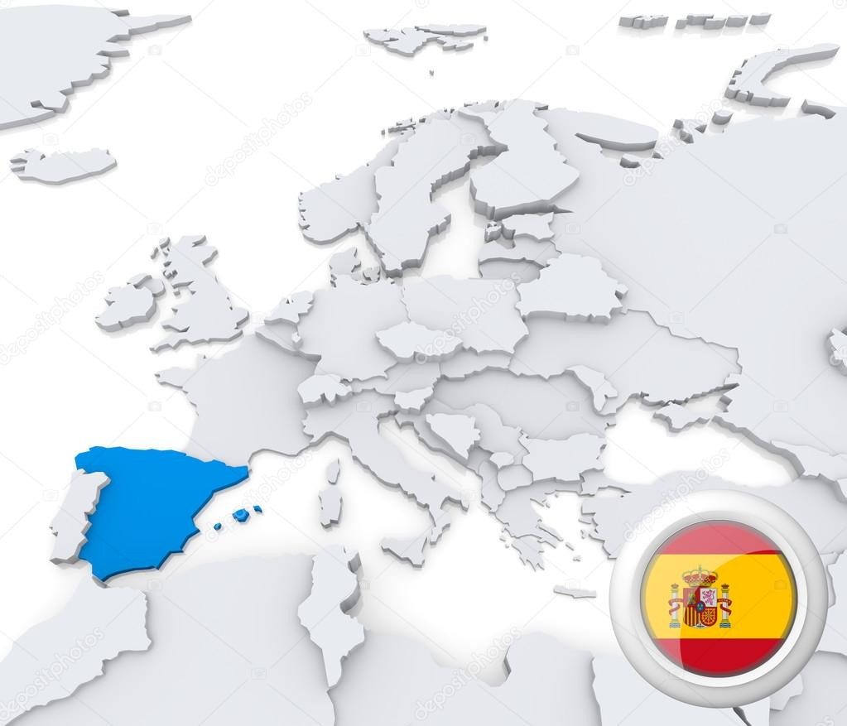
SLOVENIJA

- Če imaš možnost, se brezplačno registriraj na strani ucimse.com
- Po dogovoru s straši izberi primerne naloge za slovenščino. Določite čas za reševanje nalog na spletu.
MAT
- Danes bomo najprej ponovili seštevanje do 10-neznani člen. To so računi »na koliko« s kvadratki. Zakaj? Ker nam bo to znanje pomagalo pri pisnem odštevanju.
- V zvezek VAJA in prepiši račune. Kvadratke naredi s svinčnikom s pomočjo šablone.

3 + __ = 8 4 + __ = 6 1 + __ = 5
2 + __ = 9 6 + __ = 8 3 + __ = 6
5 + __ = 9 1 + __ = 6 4 + __ = 8
6 + __ = 9 5 + __ = 7 8 + __ = 9

- Ponovi pisno seštevanje.
- Račune zapiši v stolpec in pisno seštej.
345 + 203 = 186 + 411 = 427 + 531=

SPO
DZ str. 60
- Preberi besedilo.
- Ustno odgovori na vprašanja:
- S kakšnim namenom ljudje sekajo gozdove?
- S čim ljudje zastrupljamo zrak? S plini iz…
- Kakšne so posledice, če ljudje v vodo spuščajo strupene snovi?
- Kako vpliva na okolje razlitje nafte v morju? Pomisli na kite, delfine, galebe…
- Kaj pa, če škodljive snovi pridejo v vodo, zemljo, podtalnico? Ali je taka voda pitna? Bi v onesnaženi zemlji zrasla zdrava zelenjava?

- Kaj pa lahko sami storimo, da čim bolj prispevamo k varovanju in ohranjanju okolja? Preberi točke, ki so označene s pikami.
- V zvezek napiši naslov SKRB ZA OKOLJE in izberi eno od možnosti:
a) prepiši točke (glej zelene pike)
b) nariši majhne nazorne slikice (piktograme) namesto zapisa

- Oglej si U str. 61
- Po danih navodilih izdelaj podobno lutko-marioneto.
- Lahko uporabiš čisto drug material (tulec od papirnatih brisač, …)
- Časovna omejitev: do konca naslednjega tedna.
- Lutko fotografiraj.

GUM
- Zapoj tri pesmice po lastnem izboru
- Prejšnjo uro si spoznaval trobila. Kateri inštrumenti spadajo med trobila?
- Danes boš spoznal GODALA.
- Oglej si slike na spodnji povezavi
https://folio.rokus-klett.si/?credit=LIB2SDZGUM&pages=12&layout=single
- Klikni na moder krogec ter poslušaj violino in čelo.
- Poslušaj Godalni kvartet Feguš (violina, viola čelo)
https://www.youtube.com/watch?v=FyEzvDZW3SA
- Poslušaj še posnetek na naslednji povezavi- 2CELLOS
https://www.youtube.com/watch?v=TXHB9wL4WFg

https://www.youtube.com/watch?v=D9LrEXF3USs
- Poslušaj še posnetek godalnega orkestra.
- https://www.youtube.com/watch?v=4wa1DHYeiMc
https://www.youtube.com/watch?v=MOzFLj5IAQU

ŠE ENA NALOGA: opazuj luno, kako se debeli.

POUK NA DALJAVO
PODRUŽNIČNA ŠOLA ŠEBRELJE
DATUM: 7. 4. 2020
4. RAZRED
SLJ
- Danes sledi še zadnji sklop besed z –NJ.
- Besede uporabi v povedih. Piši kratke povedi.
tjulenj
ogenjček
pladenj
škorenj

konj
kostanj
ogenj
panj

- Na spodnji povezavi si preberi opis poklica.
https://folio.rokus-klett.si/?credit=MI_ZNANKA4UC&pages=68-69
- Oglej si miselni vzorec (kateri podatki so potrebni za opis poklica)
- Razmisli, kateri poklic bi ti opisal.
- Če imaš možnost, se brezplačno registriraj na strani ucimse.com
- Po dogovoru s straši izberi primerne naloge za slovenščino. Določite čas za reševanje nalog na spletu.

MAT
- Danes boš nadaljeval z reševanjem nalog v DZ.
- Če potrebuješ razlago, si še enkrat oglej posnetek na spodnji povezavi-načrtovanje pravokotnika in kvadrata.
https://www.youtube.com/watch?v=_ozbf_Wh2B8
- Reši naloge v DZ str. 60/3. in 4. naloga
- DZ str. 61/ 6. (načrtaj tri kvadrate s pomočjo geotrikotnika)
- DZ str. 61/ 7. (z geotrikotnikom) in 8. naloga

DRU
UČBENIK str. 60, 61, 62
- Preberi DOMAČA POKRAJINA, Kaj je domača pokrajina
- V kateri občini se nahaja tvoj domači kraj?
V OBČINI C_ _ _ _ _ .
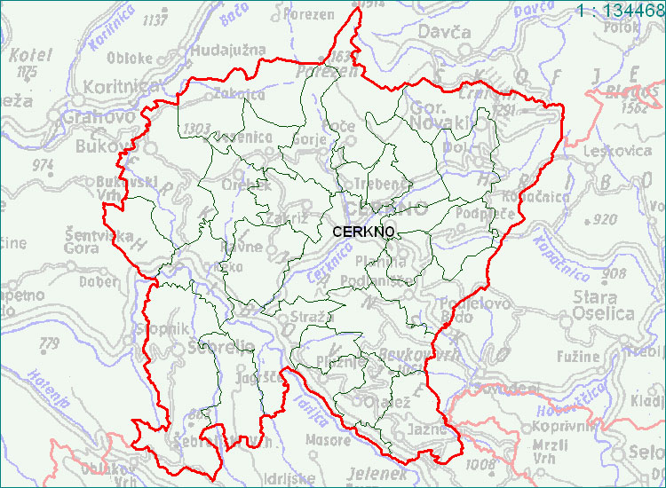
ŠPO
Izkoristi lep sončen dan za gibanje na zraku-vsaj eno uro. Predlogi: sprehod, hitra hoja in lahkoten tek. Gumi tvist, preskakovanje kolebnice, met na koš, vodenje žoge na različne načine…

GUM
- Zapoj tri pesmi po svojem izboru.
- Na spodnji povezavi boš našel še eno slovensko ljudsko pesem.
https://folio.rokus-klett.si/?credit=R5GUM4_ucb&pages=49&layout=single
- Poslušaj pesmico na spodnji povezavi.
- https://www.youtube.com/watch?v=67cAfOsygw8
- Nauči se besedilo pesmi in pesem večkrat zapoj.

ŠE ENA NALOGA: opazuj luno, kako se debeli.

